POSitive: Cash 2.5
Руководство администратора

Минск 2017
Содержание
Принятые сокращения 4
1 Общие сведения 5
1.1 Назначение и область применения 5
1.2 Основные требования к POS и ПО для торгового предприятия 5
1.3 Структура комплекса автоматизации торгового предприятия 5
1.4 Установка программного обеспечения POSitive Cash 2.5 6
1.5 Установка в режиме оболочки операционной системы 9
2 Структура POS 11
2.1 Аппаратная часть 11
2.2 Программная часть 12
2.2.1 Справочники 12
2.2.2 Настройки 13
2.2.2.1 Сканеры штриховых кодов 14
2.2.2.2 Дисплеи покупателя 17
2.2.2.3 Платёжные терминалы 19
2.2.2.4 Фискальные регистраторы 20
2.2.2.5 POS - клавиатура 22
2.2.2.6 COM - весы 24
2.2.2.7 Настройки безопасности 25
2.2.2.8 Остальные параметры 27
3 Работа кассира 31
3.1 Вход в систему 31
3.2 Режим работы кассира (краткий обзор) 31
3.3 Экран кассира 32
3.4 Кассовые операции 33
3.4.1 Открытие чека 33
3.4.1.1 Продажа 33
3.4.1.2 Возврат 34
3.4.1.3 Отмена чека 34
3.4.2 Добавление позиции 35
3.4.2.1 Поиск по артикулу 35
3.4.2.2 Поиск по штрих-коду 35
3.4.2.3 Поиск в справочнике 35
3.4.2.4 Ввод суммы 36
3.4.3 Редактирование позиции чека 37
3.4.3.1 Изменение количества 37
3.4.3.2 Изменение цены 37
3.4.4 Сторнирование позиции 38
3.4.5 Расчет скидок 38
3.4.5.1 Настройка системы скидок 39
3.4.5.2 Скидки по карточкам 40
3.4.5.3 Пример расчета скидок 46
3.4.6 Закрытие чека 49
3.4.7 Контроль наличности, кассовые отчеты 49
3.4.7.1 Внесение и изъятие наличных денег 49
3.4.7.2 Отчет по кассе (отчет X) 50
3.4.7.3 Сменный отчет (отчет Z) 50
3.4.8 Отчеты продаж и возврата 50
3.4.9 Создаваемые в системе документы 51
4 Синхронизация 52
4.1 Связь ССУ и КС 54
4.1.1 ССУ → КС 54
4.1.2 КС → ССУ 55
4.2 Связь КС и POS 55
4.2.1 КС → POS 55
4.2.3 POS → КС 57

Принятые сокращения
В данном руководстве использовались сокращения:
- ППП - Пакет прикладных программ
- ЭВМ - Электровычислительная машина;
- КА - Комплекс автоматизации;
- ССУ - Система складского учета;
- POS - Point of sale (рус. кассовый терминал);
- КС - Кассовый сервер;
- ДП - Дисплей покупателя;
- ФР - Фискальный регистратор;
- БД - База данных;
- ТМЦ - Товароматериальная ценность.

1 Общие сведения

1.1 Назначение и область применения
Пакет прикладных программ «POSitive: Cash» 2.5 для кассовых систем предназначен:
- для регистрации денежных расчетов с покупателем на POS, выполнения кассовых операции;
- для поддержки работы периферийного электронного оборудования POS;
- для проведения ценовой и учетной политики торгового предприятия при минимальном участии персонала.
Область применения – предприятия розничной торговли и сферы услуг.

1.2 Основные требования к POS и ПО для торгового предприятия
Программа функционирует на ПЭВМ со следующими минимальными системными требованиями:
- Процессор не менее 1 Ghz;
- Оперативная память не менее 1 Gb;
- Свободное пространство на жестком диске размером не менее 20 Gb;
- Наличие не менее 1-го COM порта ( для обеспечения работы ФР);
- Наличие 1-го LAN порта;
- Операционная система Windows XP или выше.

1.3 Структура комплекса автоматизации торгового предприятия
Комплекс автоматизации торгового предприятия включает следующие основные элементы:
- рабочее место кассира (фронт-офис, POS);
- кассовый сервер (КС);
- система складского учета (бэк-офис, ССУ).

POS представляет собой совокупность аппаратных и программных частей, обеспечивающих работу кассира. К аппаратной части относятся специфические устройства ввода \ вывода информации. Программная часть включает базу данных для хранения справочной информации и информации о пробитых чеках (продажах), а также интерфейсы для доступа к ней.
Кассовый сервер представляет собой БД и интерфейс для доступа к ней, хранящую данные, единые для магазина. КС должен принимать информацию о продажах со всех терминалов в магазине, а также передавать на все терминалы справочную информацию (например, данные о товарах и ценах). КС является связующим звеном между POS и бэк-офисом.
Бэк - офис представляет собой БД и интерфейс для ведения складского учета. Бэк-офис передает на КС справочную информацию и принимает с него продажи, на основе которых создаются складские документы.

1.4 Установка программного обеспечения POSitive Cash 2.5
Запустите файл setup.exe. На экране появится приветственное сообщение:
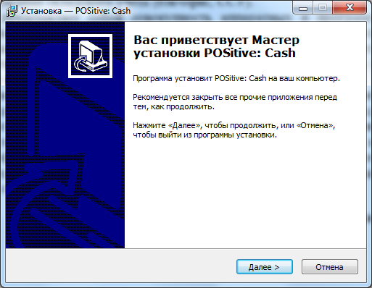

Выберите путь для установки программы:

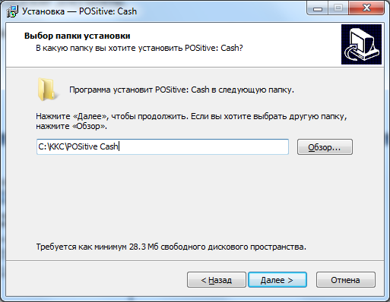

Выберите необходимые дополнительные параметры (например, если предусматривается работа с банковским терминалом, то надо выбрать «Установить драйвер платёжного терминала»):

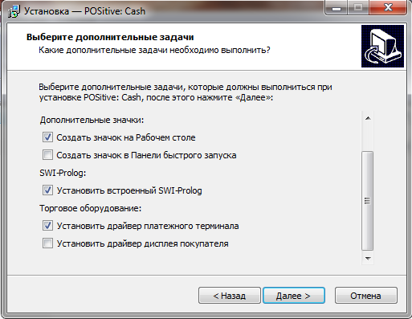

Не рекомендуется устанавливать программу в папку Program Files или Program Files (x86). Операционные системы Windows 7, Windows 8 запрещают запись в указанные папки, что может привести к возникновению конфликтов в процессе работы программы.
Если программа устанавливается в однопользовательском режиме (файл базы данных находится на компьютере с кассовой системой), то на следующем экране выбираем флаг «Установить файл базы данных».
После установки программы на экране появится окно входа в систему. Для подключения под учетной записью Administrator следует ввести пароль Administrator (рекомендуется изменить пароль по-умолчанию в процессе работы с системой).
Первым делом после установки надо ввести реквизиты организации:

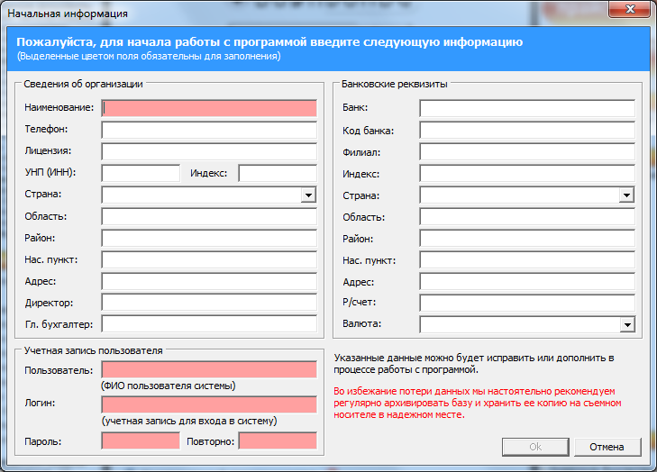

Функции, справочники и документы системы доступны через окно Исследователя:

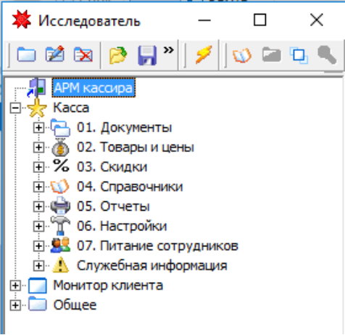

Если к компьютеру не подключена специализированная кассовая клавиатура с ключами, то следует в окне параметров (Исследователь-Касса-Настройки-Параметры) снять флаг «Использовать ключи».
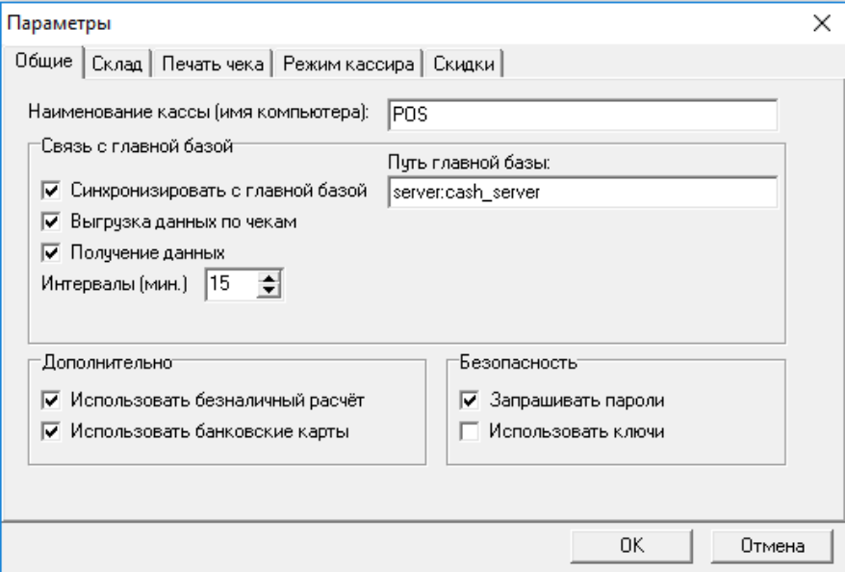

В противном случае не удастся подключиться к программе в режиме Кассира, Старшего кассира или Менеджера.

Для подключения в режиме кассира следует воспользоваться пиктограммой «POSitive Cash Касса». В появившемся окне следует ввести пароль:

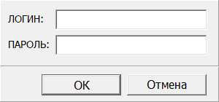

Список паролей по умолчанию базовых учетных записей приводится ниже:
- Administrator – Administrator
- Кассир – 1
- Менеджер – 2
- Старший кассир - 3
В целях обеспечения безопасности, в процессе эксплуатации их рекомендуется изменить.

1.5 Установка в режиме оболочки операционной системы
Возможно использование POSitive: Cash в качестве оболоки 32-х разрядной операционной системы. Для активации режима оболочки учетная запись операционной системы Windows должна обладать правами администратора.
Войдите в программу под учетной записью Administrator. Окно с параметрами активации режима оболочки вызывается из главного окна программы, из меню Сервис.

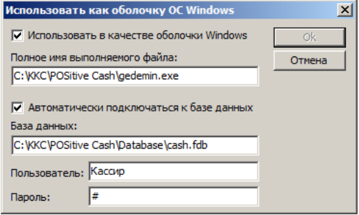

Заполните поля, как показано на предыдущем рисунке (пароль учетной записи Кассир — 1) и нажмите кнопку Ок. Перезагрузите операционную систему.
Для отмены режима оболочки следует:
- Завершить работу фронт-офиса.
- Нажать Ctrl-Alt-Del и запустить Диспетчер задач.
- В меню файл выбрать команду Выполнить задачу.
- Ввести путь к файлу gedemin.exe.
- Подключиться под учетной записью Administrator.
- Из меню Сервис главного окна программы открыть окно с параметрами активации режима оболочки.
- Снять флаг Использовать в качестве оболочки Windows.
- Нажать кнопку Ок.

2 Структура POS

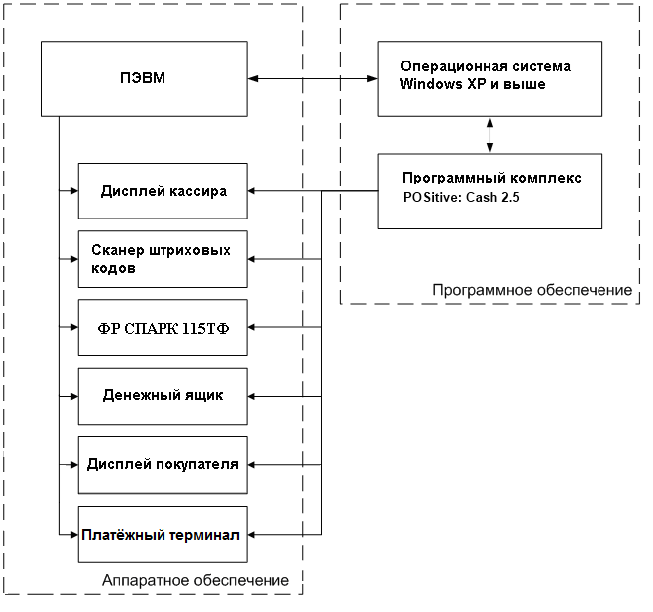
Рис. 1 Структура POS

2.1 Аппаратная часть
Кассовая система включает в себя следующее оборудование:
- ПЭВМ;
- Дисплей кассира;
- Фискальный регистратор СПАРК 115ТФ (предназначен для осуществления денежных расчетов, выполнения кассовых операций, учета, контроля и регистрации итоговой информации в фискальной памяти и на печатаемых документах);
- Дисплей покупателя (используется для отображения текущих сумм покупателю);
- Платёжный терминал (банковский терминал для оплаты пластиковыми карточками)
- Сканер штриховых кодов (далее – сканер, для считывания штриховых кодов с товаров);
- Клавиатура (специальная POS - клавиатура или обычная клавиатура, используемая в ПЭВМ).

2.2 Программная часть

2.2.1 Справочники
Справочники содержат данные, используемые при работе пользователя. Данные справочников могут импортироваться с КС, либо вводиться вручную. Для заполнения справочников нужно выйти из режима кассира и выбирать соответствующие разделы в Исследователе

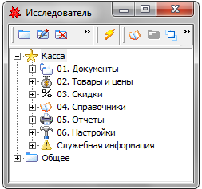
Рис. 2.1 Окно Исследователя

По назначению справочники можно разделить на несколько групп:
- справочники товаров и цен;
- справочники скидок;
- справочники дополнительной информации;
- справочники служебной информации.

К справочникам товаров и цен относятся:
- Справочник ТМЦ. Хранит постоянную информацию о товарах, такую, как наименование, товарная группа, единица измерения, признак весового товара и т.д.;
- Прайс – лист. Содержит цены товаров, коды, по которым осуществляется поиск товаров (например, штрих-код и шифр ТМЦ), идентификатор подразделения, на котором товар числится в базе бэк-офиса, код ставки НДС, количество товара в случае ведения количественного учета, произвольное количество дополнительных характеристик позиции, определяемых в бэк-офисе;
- Ставки налогов для ФР. Коды (не больше 4) и ставки НДС (для печати на фискальном чеке)

Справочники скидок используются при автоматическом расчете скидок на позицию и сумму чека. К ним относятся:
- Справочник правил скидок;
- Справочник ТМЦ, на которые не действует скидка;
- Справочник скидок на сумму чека;
- Справочник карточек клиентов.

Для работы с карточками скидок дополнительно заполняются справочники из раздела Карточки скидок:
- Тип дисконтных карт;
- Расчет по накопительным картам.
- Расчет по месячным картам.

При создании карточки клиента автоматически создаются записи в таблицах:
- Накопительные суммы;
- Дисконтные карты.
- Помесячные карты.

Справочники дополнительной информации хранят данные о магазинах, POS, пользователях и т.д.:
- Магазины;
- Кассы;
- Кассиры и пользователи;
- Основания изменения цены (при добавлении позиции в чек).
- Продавцы

Справочники служебной информации хранят данные, единые для всех POS и необходимые для корректной работы системы. Пользователю не следует менять эти данные.

2.2.2 Настройки
К настройкам относятся:
- Данные, необходимые для подключения к POS торгового оборудования;
- Настройки безопасности;
- Остальные параметры, требующие в БД только одной записи.

Все настройки собраны в разделе 06.Настройки в Исследователе. Некоторые одиночные параметры находятся в разделе 01.Параметры (рис 2.1).

Настраиваются следующие виды оборудования:
- сканеры штриховых кодов;
- дисплеи покупателя;
- платёжные термниалы;
- фискальные регистраторы;
- весы;
- программируемая POS – клавиатура.

Настройка всех видов торгового оборудования, подключаемого непосредственно к POS (сканеры штриховых кодов, дисплеи покупателя, фискальные регистраторы, весы), производится администратором на всех POS. Настройки клавиатуры едины для всех POS (если требуется поменять их для конкретной кассы, эти изменения нужно будет производить непосредственно на терминале).

2.2.2.1 Сканеры штриховых кодов
Общие настройки
Сканеры штрих-кодов в системе используются при работе кассира для чтения кодов товара, автоматизируя функцию «Выбор товара по штрих-коду».
Возможные типы сканера:
- СОМ-сканер;
- клавиатурный сканер;
- USB - сканеры могут имитировать как СОМ, так и клавиатурные сканеры, поэтому для них нет отдельного типа оборудования.

Для того чтобы настроить работу со сканером, необходимо:
Выбрать тип сканера для данного компьютера;
Настроить параметры выбранного типа сканера для данного компьютера.

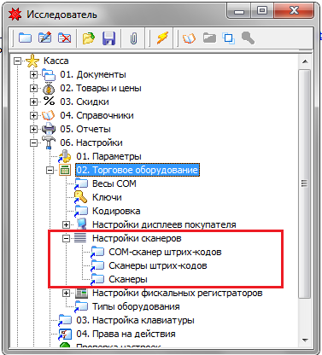
Рис 2.2. Настройка сканера

В справочнике Сканеры выбирается тип сканера, а также указывается имя компьютера (рис 2.3).

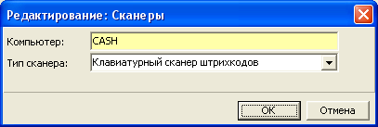
Рис 2.3. Выбор типа сканера

В зависимости от того, какой тип сканера был выбран, далее заполняется справочники «СОМ-сканер штрих-кодов» либо «Клавиатурный сканер штрих-кодов» (рис 2.2).

СОМ – сканер
Для СОМ - сканера «Компьютер» - это наименования компьютера-кассы, СОМ-порт – номер порта компьютера, к которому подключен сканер. Остальные параметры должны соответствовать соответствующим настройкам самого сканера. Их значения по умолчанию описаны в документации, прилагаемой к самому сканеру. Краткое описание этих параметров представлено в таблице 2.1.

Таблица 2.1. Настройки СОМ - сканера
Параметр | Описание
Скорость (baud rate) | Скорость передачи данных между сканером и компьютером, может иметь значения 1200, 2400, 4800, 9600, 14400, 19200, 38400, 57600, 115200
Четность (parity) | Параметр, используемый для проверки корректности данных. Значения:  pNone (нет)  pOdd (нечет)  pEven (чёт)  pMark (маркер)  pSpace (пробел)
Биты данных | Кол-во бит, используемых для кодировки символа (обычно 7, если коды содержат цифры и латиницу, 8 – если есть кириллические символы)
Стоповые биты (stop bit) | Число стоповых бит (означающих конец пакета данных). Значения – 1, 2, 1.5
Суффикс «Возврат каретки» (Carriage Return) | К считанным данным добавляется символ возврата каретки
Суффикс «Переход на следующую строку» (Line Feed) | К считанным данным добавляется символ перевода строки
Начальный символ | Код дополнительного символа, который сканер прибавляет впереди штрих-кода
Завершающий символ | Код дополнительного символа, который сканер прибавляет в конце штрих-кода

Чтобы проверить, правильно ли заданы параметры СОМ-сканера, на форме редактирования следует нажать кнопку «Установить». При этом будет произведено подключение сканера с текущими настройками. Если при установлении соединения со сканером возникнут ошибки, будет выдано сообщение об этом. Если ошибок не было, необходимо, не закрывая форму редактирования справочника, считать какой-нибудь штрих-код. Если штрих-код отобразится в поле «Считанный штрих-код», значит, сканер настроен верно (рис 2.4).
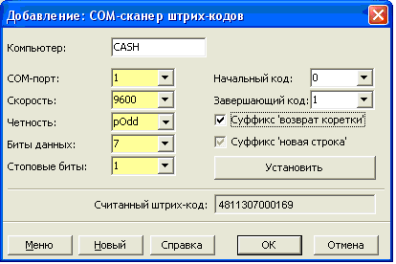
Рис 2.4. Настройка СОМ - сканера

Клавиатурный сканер
Принцип настройки клавиатурного сканера аналогичен СОМ – сканеру. В таблице 2.2 описаны параметры клавиатурного сканера.

Таблица 2.2. Настройки клавиатурного сканера
Параметр | Комментарий
Начальный символ | Код дополнительного символа, который сканер прибавляет впереди штрих-кода
Завершающий символ | Код дополнительного символа, который сканер прибавляет в конце штрих-кода
Проверять на Ctrl | Если начальный символ имитирует клавишу + Ctrl
Проверять на Ctrl в конце | Если завершающий символ имитирует клавишу + Ctrl

2.2.2.2 Дисплеи покупателя
Общие настройки
Дисплейпокупателя отображает информацию о чеке, необходимую покупателю. В зависимости от выполняемой операции, дисплей может выводить следующие сведения (таблица 2.3):

Таблица 2.3 . Данные, отображаемые дисплеем покупателя
Кассовая операция | Информация на дисплее | Пример
Продажа | Данные выводятся в форме:  наименование товара  кол-во * цена | ХЛЕБ  1*2000
Сторнирование позиции продажи | ОТМЕНА: наименование товара  -кол-во * цена | ОТМЕНА: ХЛЕБ  -1*2000
Возврат – позиция чека | наименование товара  -кол-во * цена | ХЛЕБ  -1*2000
Закрытие чека | ИТОГО:  Сумма чека | ИТОГО:  2000
Расчет с покупателем | ВНЕСЕНО: сумма от покупателя  СДАЧА: сумма сдачи | ВНЕСЕНО: 10000  СДАЧА: 8000

Для того чтобы настроить работу с дисплеем покупателя, необходимо:
- выбрать тип дисплея для данного компьютера,
- если это СОМ-дисплей, настроить его параметры для данного компьютера.

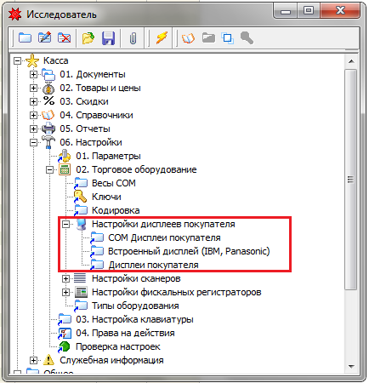
Рис 2.5. Настройка дисплея покупателя

Тип дисплея покупателя выбирается в справочнике «Дисплеи покупателя» (рис 2.6). Поддерживаемые типы дисплеев – СОМ-дисплей и USB дисплей покупателя PD2601, а также дисплеи, настраиваемые посредством IBM OLE for Retail Point of Sale Configuration Utility.

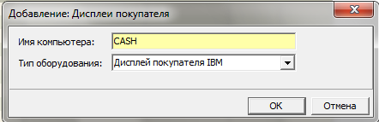
Рис 2.6. Выбор типа дисплея покупателя

USB дисплей покупателя PD2601
Для работы с дисплеем PD2601 необходимо поместить в каталог windows\system 32\ или в каталог, в котором находится gedemin.exe, файлы PDPosiFlexCommand.dll и USBPD.DLL (если они не были установлены при инсталляции программы).
Кроме того, файл PDPosiFlexCommand.dll необходимо зарегистрировать в системе утилитой RegSvr32. На самом дисплее необходимо с помощью переключателей установить режим команд EPSON MODE.

СОМ - дисплей покупателя
Для работы с СОМ - дисплеем необходимо поместить в каталог windows\system 32\ или в каталог, в котором находится gedemin.exe, файл PDComWriter.dll, и зарегистрировать его утилитой RegSvr32 (если они не были установлены при инсталляции программы).
Кроме того, необходимо заполнить справочник «СОМ дисплеи покупателя»
Кроме номера СОМ - порта и скорости обмена данными с компьютером (обычно для дисплеев покупателя она равна 9600), нужно выбрать режим команд (mode). Доступны два часто используемых стандартных режимов – EPSON и POS7300. Обычно дисплей покупателя может поддерживать несколько режимов, их можно настраивать с помощью переключателей (порядок настройки описан в руководстве по использованию дисплея).

IBM дисплей покупателя
Для работы с дисплеем IBM предварительно необходимо настроить его с помощью программы конфигурирования, поставляемой вместе с POS IBM. При настройке указывается уникальное имя устройства. Далее, чтобы обеспечить связь дисплея с системой Гедымин, требуется заполнить справочник «Дисплей покупателя IBM», в котором указывается наименование компьютера POS и имя дисплея, указанное в программе конфигурирования.

2.2.2.3 Платёжные терминалы
PositiveCash настроен для работы с банковским платёжным терминалом Hypercom Optimum T4220. Помимо настройки самого терминала, для его полноценной работы необходимо в окне параметров самой программы поставить галочку в соответствующем пункте.

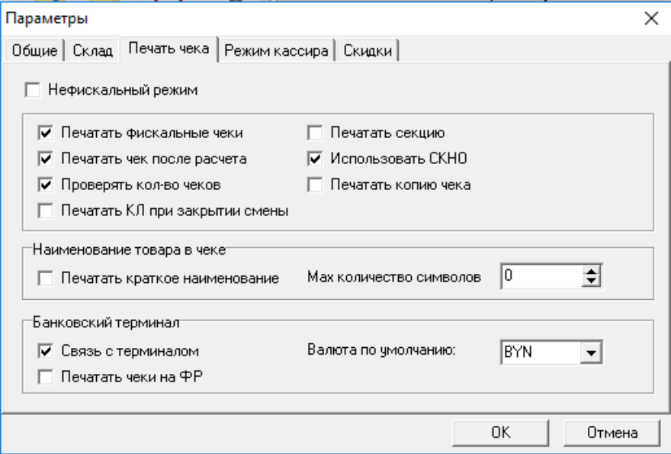

2.2.2.4 Фискальные регистраторы
К POS возможно подключение следующих ФР:
- Спарк 115ТФ;
- Феликс РФ;`
- Гепард НТС-Ф;
- Штрих ФР;
- SA – 97.

Для работы POS с ФР необходимо установить следующее в форме параметров системы на закладке “Печать чека” (рис. 2.7) :
- Печатать фискальные чеки. При отключении параметра “Печатать фискальные чеки” работа будет вестись без ФР (например, для обучения или демонстрационного режима);
- Печатать чек после расчета означает, что чек печатается полностью при внесении суммы оплаты. Если этот параметр не установлен, каждая новая позиция чека выводится непосредственно при ее добавлении;
- Печатать секцию (для Спарка и SA-97). Если этот параметр указан, на чеке будет печататься номер отдела из прайса (или указанный в группе ТМЦ);
- Печатать краткое наименование товара (обрезать его до указанного кол-ва символов).

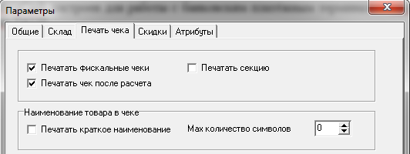
Рис. 2.7 Настройка общих параметров ФР

Далее необходимо выбрать тип ФР и настроить его параметры для данного компьютера в справочнике «Фискальные регистраторы» (рис 2.8).
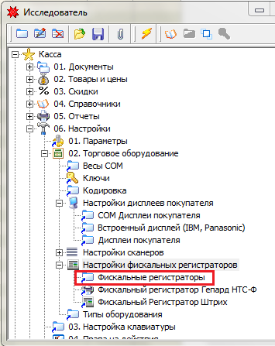
Рис. 2.8 Настройка ФР

Здесь устанавливается com-порт ФР, скорость обмена между POS и ФР, пароль доступа и дополнительные параметры для принтеров Феликс, Гепард, Штрих.
Некоторые настройки ФР Спарк 115 ТФ, такие как коды налогов, заголовок чека, наименование типов оплаты, печать отдела и др. могут настраиваться только при закрытой смене и закрытой системе. Для выполнения этих настроек добавлен макрос «Установить параметры ФР Спарк 115ТФ» (вызывается из формы «Фискальные регистраторы»).

2.2.2.5 POS - клавиатура
В режиме работы кассира возможно использование как обычной, так и POS клавиатуры. Особенностью POS клавиатуры является то, что каждой ее клавише можно назначить клавишу или комбинацию клавиш обычной клавиатуры. Эта настройка производится с помощью утилиты, поставляемой вместе с POS клавиатурой. Пример раскладки POS клавиатуры показан на рис 2.9

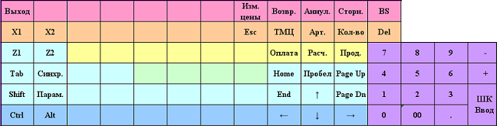
Рис. 2.9 Пример раскладки клавиатуры

Кроме того, на каждой кассе администратор может самостоятельно назначить комбинацию клавиш, соответствующую основным кассовым операциям (это особенно актуально, когда используется обычная клавиатура). Для этого служит форма 03.Настройка клавиатуры (рис 2.10(а), 2.10(б)):

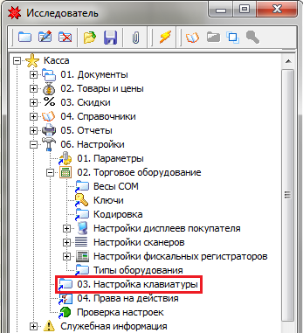
Рис. 2.10(а) Настройка клавиатуры

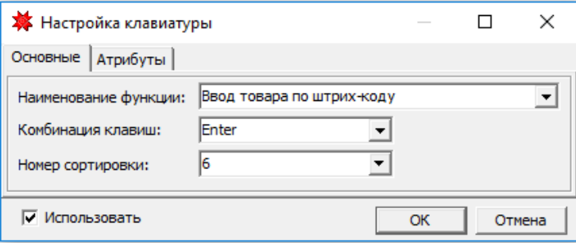
Рис. 2.10(6) Стандартная настройка клавиатуры.

При работе с обычной клавиатурой возможно отображение подсказки о назначении комбинаций клавиш. Для этого в форме параметров на вкладке «Общие» необходимо установить признак «Отображать подсказку» (рис 2.11).
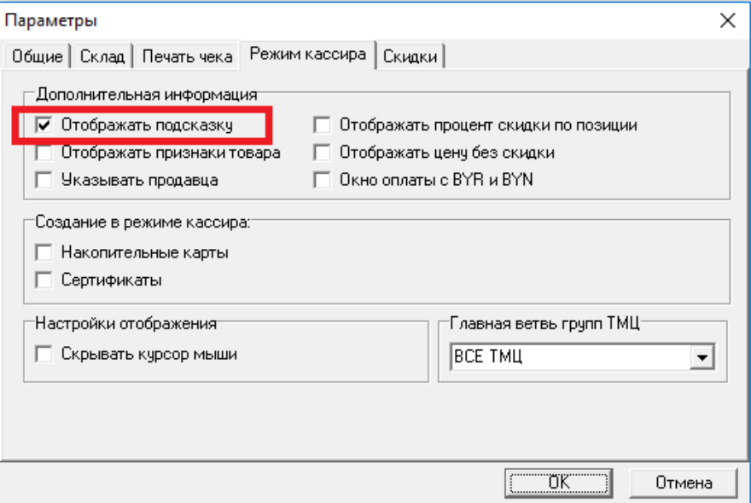
Рис. 2.11 Форма параметров

Тогда в главном окне режима кассира в правом нижнем углу будет выводиться подсказка (рис 2.12)

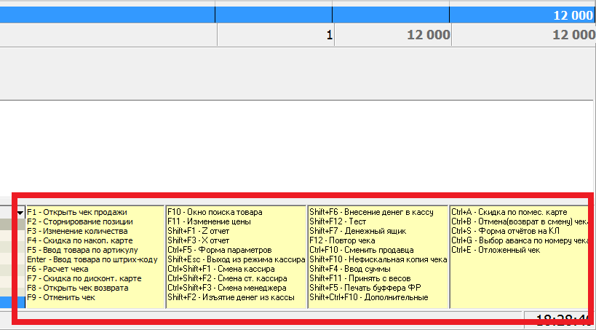
Рис. 2.12 Подсказка для обычной клавиатуры

2.2.2.6 COM - весы
К АРМ кассира могут быть подключены весы через СОМ – интерфейс. Для работы с весами необходимо заполнить параметры связи для данного компьютера (рис. 2.13). Настройки аналогичны настройкам СОМ-сканера.
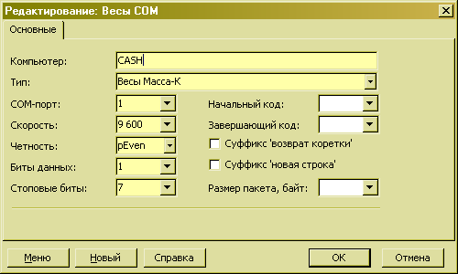
Рис 2.13. Подключение весов

2.2.2.7 Настройки безопасности
К настройкам безопасности относятся:
- Права на действия;
- Использование паролей.

Права на действия позволяют разграничить возможность выполнения различных кассовых операций для 3 групп пользователей, работающих в торговом зале (кассир, старший кассир, менеджер).

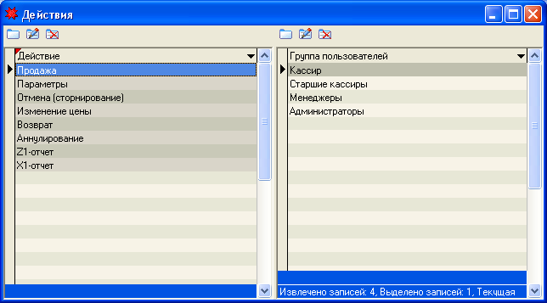
Рис. 2.14 Настройка прав на кассовые операции

Например, если для группы пользователей Кассиры не установлено право на совершение возврата по товару, то при попытке открытия чека возврата кассиру будет предложено ввести пароль старшего кассира и ,возможно, подтвердить его ключом POS клавиатуры (в зависимости от признака “Запрашивать пароли”).

Дополнительной настройкой безопасности является признак “Запрашивать пароли”.

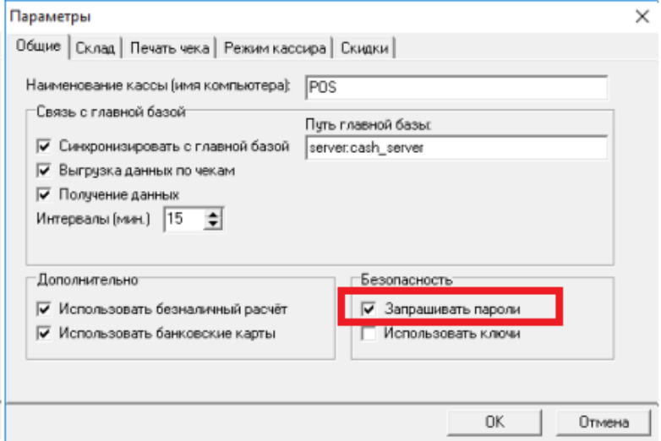
Рис.2.15 Параметр безопасности

Рассмотрим применение этих настроек безопасности.
В справочнике 04.Права на действия указаны стандартные действия пользователя, права на которые могут быть разграничены (отчеты, отмена, возврат, отмена чека, синхронизация), и группы пользователей, имеющих право на их выполнение. При попытке выполнить одно из этих действий осуществляется проверка прав пользователя. Если пользователь не имеет прав на выполнение действия, то:
признак «Запрашивать пароли» установлен
- Появится форма для ввода пароля. Пароли пользователей уникальны в базе, и по введенному паролю определяется логин. Логин и пароль пользователь должен подтвердить поворотом ключа в POS-клавиатуре (L1 - кассир, L2 – старший кассир, L3 - менеджер). Например, если кассиру нужно произвести возврат, он зовет менеджера. Тот поворачивает ключ, вводит свой пароль и совершает возврат.
- При повороте ключа автоматически вызывается окно ввода пароля, поэтому при уходе менеджер поворачивает ключ в положение «Кассир», и кассир снова входит в систему и продолжает работу. В случае если менеджер забыл свой пароль, он может закрыть окно ввода пароля и отменить смену пользователя, повернув ключ в исходное положение (положение кассира);

признак «Запрашивать пароли» не установлен
- Вход в систему осуществляется под «псевдопользователем» Кассир.
- При повороте ключа он меняется на пользователей Менеджер или Старший Кассир (для магазинов, где не ведется строгий учет действий кассиров).

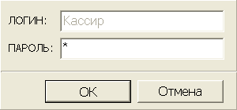
Рис. 2.16 Окно пароля

2.2.2.8 Остальные параметры
Сюда входят:
- Баркод для весового товара;
- Синхронизация с КС;
- Округление.

Баркод для весового товара – форма настроек штрих-кодов (ШК) весовых товаров (рис 2.17(а)). Как известно, при использовании электронных весов возможно закодировать в ШК код и вес товара. При сканировании таких товаров необходимо выделить эту информацию из ШК. В параметрах ШК весового товара указываются, какие символы идентифицируют ШК как весовой, в каких символах закодирован вес, и в каких – код товара (рис 2.17(б)).

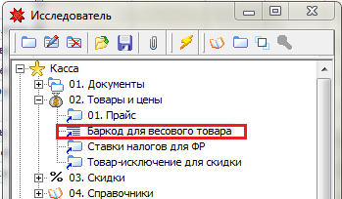
Рис. 2.17(а)
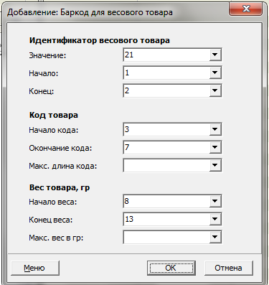
Рис. 2.17(б) Настройка весового ШК

В соответствии с рисунком, ШК, начинающийся на 21, является кодом весового товара. Следующие 5 символов хранят код товара, и оставшиеся 6 символов – вес в граммах. Например, код 2100055 001000 идентифицирует весовой товар с кодом 55 и весом 1 кг.

Параметры синхронизации с КС указывают, требуется ли синхронизация данных с КС. Процесс синхронизации можно разделить на:
- загрузку информации с КС;
- отправка информации о продажах на КС.

Для загрузки справочной информации с КС устанавливается признак Синхронизировать с главной базой и прописывается полный путь базы КС (рис 2.18).

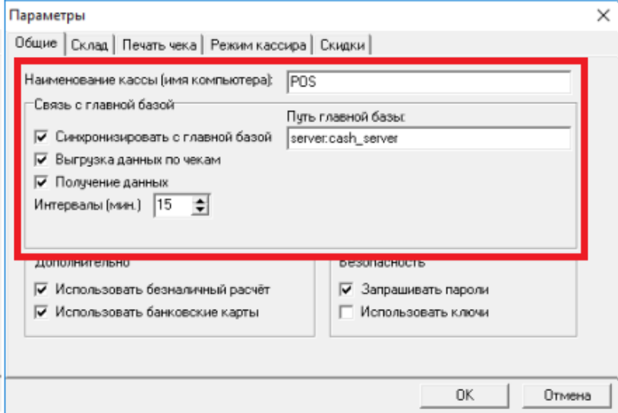
Рис. 2.18 Параметры синхронизации

Но данные о товаре будут обновляться в случае, если на базе КС будет установлен признак, что в результате каких-то изменений данной POS необходима синхронизация. В результате чего перед открытием нового чека будет обновляться данные о товаре.

Обновляемые данные:
- единицы измерения (наименование);
- группы товара (наименование, шифр группы, родитель);
- данные о товарах (наименование, артикул, группа, единица измерения, розничная цена, признак весового товара, код весового товара).

Для выгрузки данных по чекам на базу КС устанавливается признак Выгрузка данных по чекам и прописывается полный путь главной базы. При этом выгрузка будет происходить после закрытия чека.

Синхронизируются также такие данные, как данные: о кассах, кассирах, магазинах, отделах, группах пользователей, пользователях, скидках, а также экспорт продаж не после закрытия чека, а по команде администратора (глобальные макросы «Синхронизировать данные», «Передать чеки»). Более подробно о синхронизации в 4 разделе.

Параметр Округление, находящийся на вкладке Округление формы параметров, представляет собой число, кратно которому будет округляться цена и сумма со скидкой по чеку и его позициям (рис. 2.19).

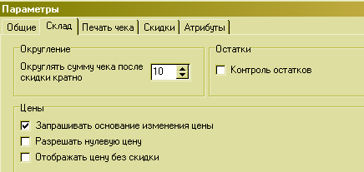
Рис. 2.19 Параметры склада

Параметр Контроль остатков устанавливается, если на терминале ведется контроль остатков товара. При установке этого параметра будет отслеживаться количество товара (можно просмотреть в форме выбора товара) и сообщаться, если товар отсутствует.
Параметр «Отображать цену без скидки» означает, что в списке товаров в окне кассира будет отображаться цена товара без скидки. Параметр «Разрешать нулевую цену» означает, что в чек возможно добавлять позиции с ценой, равной нулю.

3 Работа кассира

3.1 Вход в систему
Для входа в режим кассира необходимо в окне для ввода пароля ввести свой пароль, который в базе уникален. По нему определяется логин. Логин и пароль пользователь должен подтвердить поворотом ключа в POS-клавиатуре (L1 - кассир, L2 – старший кассир, L3 - менеджер).
Важно: поворот ключа эквивалентен нажатию на кнопку, и реакция на него возможна, только если поворот произошел после входа в систему, когда активным является окно ввода пароля или главное окно продаж. Поэтому, если при входе в систему ключ уже вставлен и находится в нужном положении, необходимо повернуть его, а потом вернуть в первоначальное положение.

3.2 Режим работы кассира (краткий обзор)
В режиме кассира возможны следующие кассовые операции:
- оформление продажи;
- оформление возврата;
- отмена чека;
- внесение денег в кассу;
- изъятие денег из кассы;
- печать сменного Z-отчета;
- печать X-отчета;
- печать нефискальной копии чека.

Оформление продажи подразделяется на следующие этапы.

Ввод товаров. При вводе товаров кассир вводит товары, отобранные покупателем.
Расчет с покупателем. При расчете с покупателем кассир получает от покупателя оплату, выдает сдачу.

Оформление возврата по чеку подразделяется на следующие этапы.

Выбор чека. Выбирается чек, по которому производится возврат товаров. Эта операция является необязательной.
Выбор позиций. Выбираются товары, которые возвращает покупатель. Если предварительно был указан номер чека продажи, по которому осуществляется возврат, будет возможен выбор только тех товаров, которые присутствовали в чеке продажи (также с контролем количества).
Расчет с покупателем. При расчете с покупателем кассир возвращает покупателю деньги за возвращенный товар.

3.3 Экран кассира
Экран кассира – это экран, в котором кассир производит все расчеты с покупателем: продажу и возврат товаров, проведение скидок, оформление чеков и т.п.
Экран кассира состоит из следующих элементов (рис 3.1):
- список позиций;
- поле ввода информации;
- подсказка для обычной клавиатуры;
- дополнительные признаки товара;
- монитор кассира, работающего с кассой;
- монитор активного товара;
- монитор номера чека;
- монитор сумм чека;
- строка статуса;
- часы.

Список обработанных товаров содержит:
- номер позиции в чеке;
- название товара;
- количество данного товара;
- цену за единицу товара с учетом скидки (или без учета, если в параметрах установлена галочка «Отображать цену без скидки»);
- суммарную стоимость позиции чека;
- имя продавца (если необходимо указывать продавца);

Строка ввода информации используется для ввода любой нужной кассиру информации. При вызове кассовой операции данные для проведения этой операции берутся из строки ввода информации. Механизм проведения кассовой операции следующий: сначала данные вводятся в строке ввода информации, потом нажимается клавиша, соответствующая этой операции.
Возможно перемещение по списку товаров с помощью стрелок «Вверх», «Вниз», однако для редактирования количества и цены доступна только последняя позиция.
Мониторы предназначены для того, чтобы показывать кассиру необходимую информацию о текущей покупке, текущем чеке, сумме оплаты и скидки.

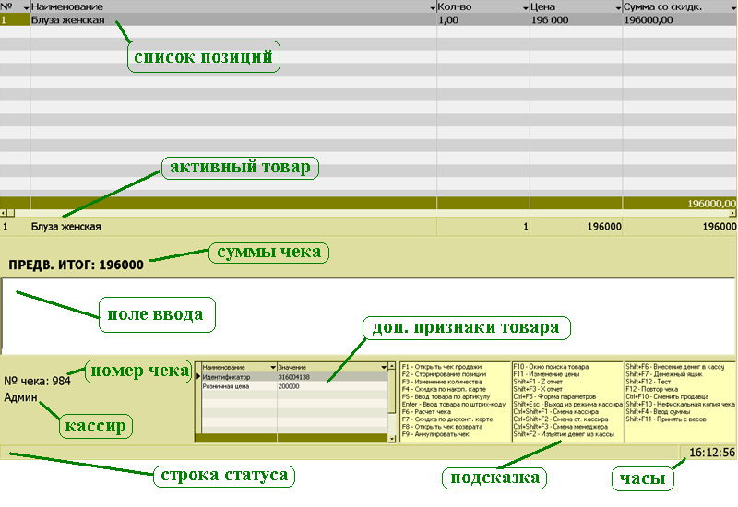
Рис. 3.1 Экран кассира

3.4 Кассовые операции
Режим кассира предназначен для обслуживания покупателей. Все функции режима, называемые кассовыми операциями, связаны с конкретными клавишами на клавиатуре. Каждая кассовая операция выполняется по нажатию соответствующей клавиши, на каждой у которой установлена надпись, показывающая, для какой операции она предназначена.
Многие кассовые операции требуют данных. Такими данными может быть сумма покупки, номер чека, артикул товара и т.п.
Описание клавиш кассовых операций для стандартной настройки клавиатуры находится в части “Приложения”, главе “Клавиши кассовых операций”

3.4.1 Открытие чека

3.4.1.1 Продажа
Чек на продажу оформляется при продаже товара покупателю. В этом чеке содержится:
- информация по магазину;
- заголовок, включающий номер кассы, дату и время покупки, фамилию кассира;
- список проданных товаров с указанием названия, количество купленного товара и общей стоимости товара;
- информация о скидках, представленных данному покупателю;
- итоговая сумма продажи;
- информация об оплате: тип оплаты (наличные, карта, безнал) и сумма оплаты;
- сумма возвращенной сдачи.
При загрузке АРМ кассира или после закрытия чека продажи \ возврата автоматически открывается новый чек продажи. В иных случаях, его можно открыть по кнопке Прод.

3.4.1.2 Возврат
Чек на возврат товара оформляется при возврате покупателем товара, купленного на данной кассе. В этом чеке присутствует:
- информация по магазину;
- заголовок, включающий номер кассы, фамилию кассира, дату и время возврата и т.п.;
- список возвращенных товаров с указанием артикула и названия товара, количества и общей стоимости возвращенного товара;
- итоговая сумма возврата;
- информация о возвращаемой сумме: тип (наличные, карта, безнал) и сумма возврата;

Чек возврата может быть привязан к определенному чеку продажи, либо быть независимым. Для того, чтобы начать чек на возврат, привязанный к чеку продажи, нужно ввести номер чека, по которому проводится возврат, и нажать кнопку Возврат. Открытый чек отменяется. Если номер введен не был, откроется независимый чек возврата.
Далее необходимо выбрать товары, которые возвращает покупатель. Если возврат происходит по конкретному чеку продажи, будут доступны только товары, содержавшиеся в чеке продажи, иначе – все товары.
Если известен чек продажи, то цена товара берется из его соответствующей позиции, иначе – из прейскуранта.
После выбора всех необходимых товаров нажмите на клавишу Расч..

3.4.1.3 Отмена чека
Иногда весь чек необходимо полностью отменить до того, к Для этого необходимо нажать кнопку “Аннул.”, подтвердить отмену. Произойдет следующее:
- текущий чек сбрасывается;
- на контрольной и чековой лентах печатается “Отмена”.

3.4.2 Добавление позиции

3.4.2.1 Поиск по артикулу
Для поиска товара по артикулу необходимо ввести значения артикула в поле ввода и нажать кнопку “Арт”.

3.4.2.2 Поиск по штрих-коду
Для ввода товара со штриховым кодом необходимо считать штриховой код товара сканером. При этом товар ищется по считанному штриховому коду в таблице данных. При удачном считывании сканер подает звуковой сигнал.
Если невозможно считать штриховой код сканером, то кассир может ввести в поле ввода цифровую интерпретацию кода, напечатанную под этим кодом, и нажать кнопку “Ввод ШК”.
При удачном завершении операции поиска кода в таблице данных товар появляется на мониторе активного товара.
При считывании штрихового кода в поле количества активного товара устанавливается:
- для весового товара – вес товара;
- для штучного товара – единица.

3.4.2.3 Поиск в справочнике
Выбор товара из списка происходит следующим образом: кассир нажимает клавишу ТМЦ и выбирает товар из списка товаров с помощью клавиш со стрелками в диалоговом окне (рис 3.2).

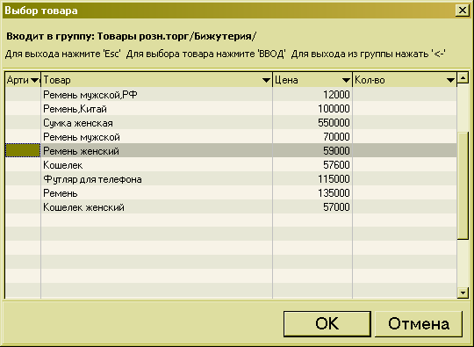
Рис. 3.2 Окно выбора товара

- Чтобы просмотреть товары определенной группы, необходимо выбрать ее и нажать “Ввод”. Поиск товар внутри группы можно производить по артикулу. При вводе символов они набираются в строке артикула, и курсор автоматически устанавливается на первом товаре, артикул которого начинается с набранной строки. Для выхода из текущей группы необходимо нажать на стрелку влево (←).
- При использовании обычной клавиатуры возможен поиск по наименованию товара. Для этого необходимо в поле ввода информации ввести строку, входящую в наименование товара и нажать клавишу “ТМЦ”. После этого в окне выбора товара будет выведен список групп и товаров, содержащих введенную строку (рис 3.3).

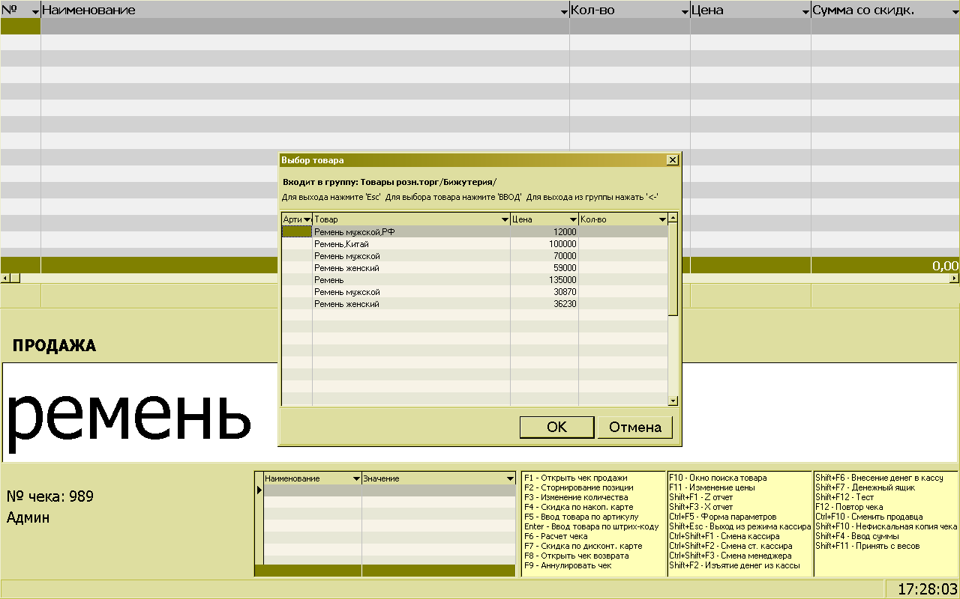
Рис. 3.3 Окно выбора товара по наименованию

Возможна ситуация, когда для одного и того же товара на одном подразделении в прай-листе указано несколько цен (например, при продаже уцененных товаров). В этом случае при поиске товара по артикулу или ШК кассиру будет предложено выбрать товар с необходимой ценой в диалоговом окне.

3.4.2.4 Ввод суммы
Если в магазине по каким-либо причинам ведется суммовой учет (т.е. не заполнены прайс и справочник товаров), вместо товаров кассир может просто вносить суммы. Для этого он должен внести нужную сумму в поле ввода и нажать кнопку Сумм. В чек добавиться новая позиция с количеством 1 и ценой, равной внесенной сумме.

3.4.3 Редактирование позиции чека
Редактирование позиций чека возможно только для активного товара.

3.4.3.1 Изменение количества
При покупке нескольких единиц товара можно:
- последовательно считывать сканером ШК этих товаров;
- выбрать товар, затем ввести количество и нажать клавишу “Кол-во”.
При удачном завершении операции новое количество товара показывается в поле количества монитора активного товара.

Количество весового товара, снабженного штриховым кодом, может вводиться автоматически при считывании штрихкода сканером или ввода его цифровой интерпретации. В этом случае кассиру достаточно ввести или считать штрихкод товара и нажать клавишу “Ввод ШК”.
Если к АРМ кассира подключены весы, то кассир может не вводить количество вручную, а получить его с весов. Для этого товар нужно положить на весы и нажать кнопку “Весы”. В поле ввода отобразится вес товара.
Изменение количества может быть ограничено в двух случаях: настроен контроль остатков, и в прайс-листе количество выбранного товара меньше, чем кассир пытается внести, или открытый чек является чеком возврата, привязанным к чеку продажи (тогда нельзя вернуть больше товара, чем было продано).

3.4.3.2 Изменение цены
В некоторых случаях кассир может изменять цену товара, введенную в прайс-листе. Для этого необходимо ввести новую цену и нажать клавишу Изм.цены. Если установлен параметр Запрашивать причину изменения цены (рис 3.4), то пользователь должен выбрать причину в окне ее выбора.

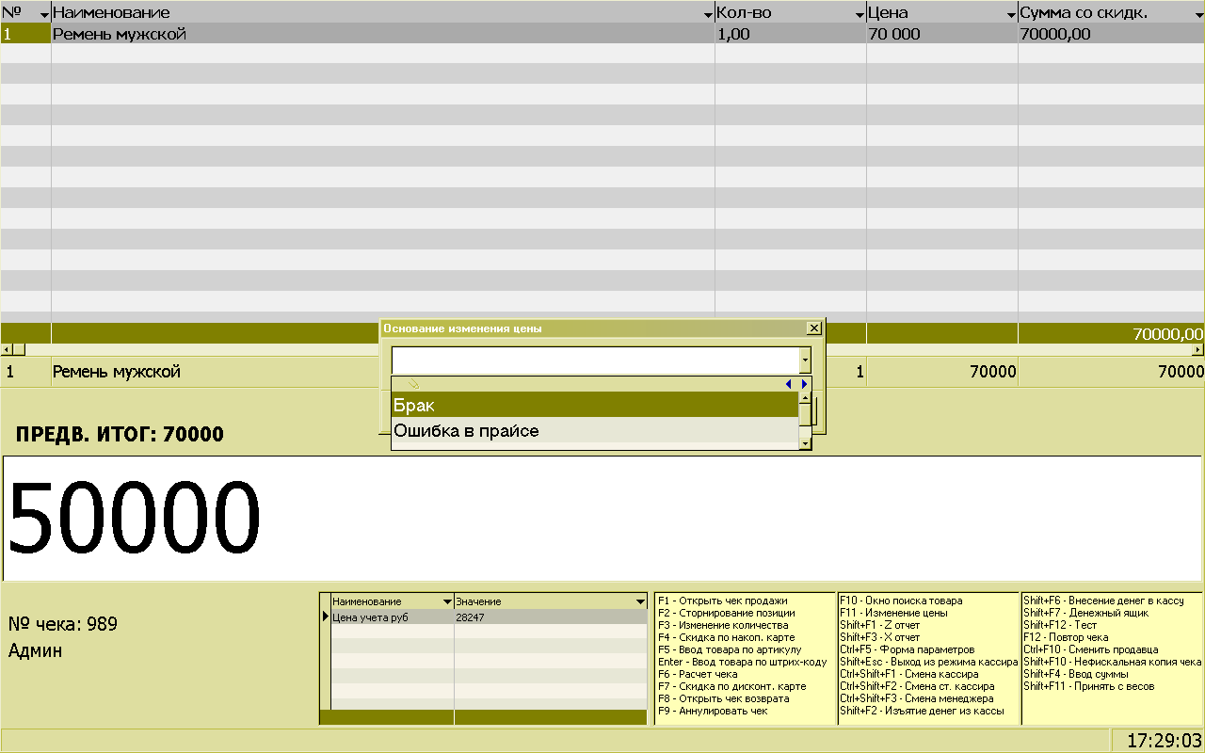
Рис. 3.4 Окно выбора причины изменения цены

3.4.4 Сторнирование позиции
Если кассир неправильно ввел товар и после этого ввел другие так, что товар переместился в список обработанных товаров, или если покупатель отказался от уже обработанного товара, то до начала расчета чека кассир может отменить этот товар.
Для отмены уже обработанного товара необходимо ввести номер позиции в чеке и нажать клавишу “Сторн.”. Отменяемый товар будет показан в мониторе активного товара с отрицательным количеством.
Ввод следующего товара или начало расчета будут означать, что отмена подтверждена.
Для сторнированной позиции невозможно редактирование количества и цены товара.
Если чек печатается не по позициям, а после расчета, то отмененные позиции не выводятся.

3.4.5 Расчет скидок
Позволяется проводить разнообразные скидки (наценки) на товары. Все скидки рассчитываются заново при добавлении позиции в чек. Скидки не пересчитываются в чеках возврата.
Виды скидок:
- Скидки (наценки) на товар или товарную группу (на дату; на дни недели; на время; на количество)
- Скидка на позицию в прайсе. Иногда необходимо дать скидку на товар, который имеет несколько разных кодов (один и тот же товар, но в прайсе с разным значением поля “1-ый код”). Для этого в справочник “Правила скидок” добавлено поле “Прайс” – ссылка на запись в прейскуранте. Здесь указывается товар (с необходимым шифром). Расчет скидки происходит аналогично расчету скидки по товару.
- Скидка (наценка) на сумму чека
- Скидки по карточкам:
- дисконтные (на разные виды дисконтных карт устанавливается определенный процент скидки);
- накопительные (скидка устанавливается в зависимости от накопленной суммы);
- помесячные (скидка устанавливается в зависимости от накопленной суммы в предыдущем месяце).

3.4.5.1 Настройка системы скидок
Предварительно заполняется таблицы “Правила скидок”, “Суммы скидок” и «Товары - исключения для скидок» (рис 3.5).

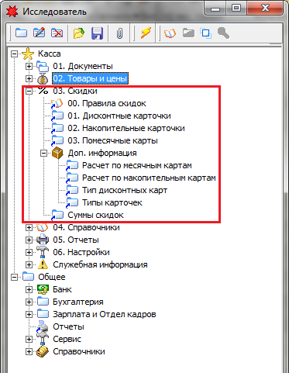
Рис. 3.5 Настройка системы скидок

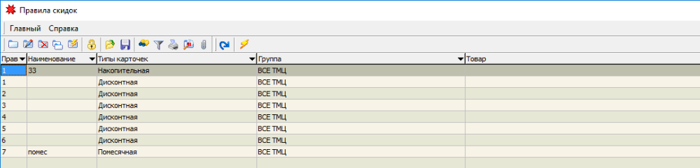
Рис. 3.6 Справочник правил скидок

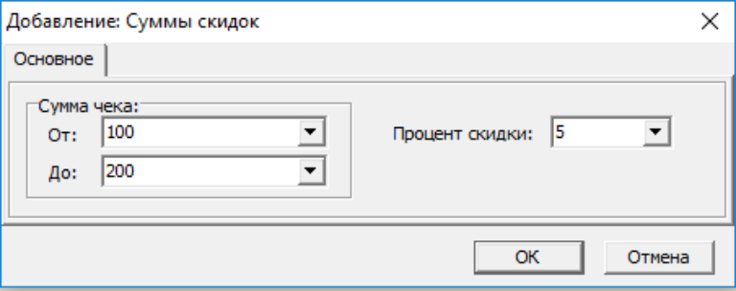
Рис. 3.7 Добавление скидки на сумму чека

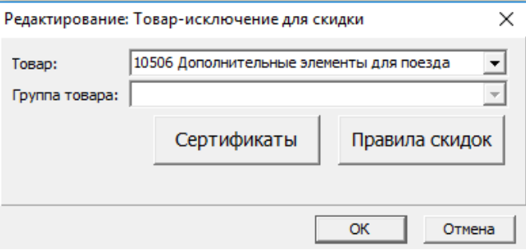
Рис. 3.8 Добавление товара-исключения для скидки

3.4.5.2 Скидки по карточкам
Типы карточек, предусмотренные в данной системе:
- дисконтная карта;
- накопительная карта.
- помесячная карта;

Дисконтная система скидок
Дисконтные карточки в свою очередь подразделяются на типы, зависящие от процента скидки. Таким образом, дисконтные карточки могут быть, к примеру, стандартные: золотые (50%), серебряные (25%), бронзовые (10%) и т.п. или специальные: на 100% (для штата), на наценку (т.е. клиент получает скидку в размере наценки на товар) и т.п. Каждый магазин может задавать свои типы с необходимыми процентами. Для этого заполняется:
- справочник Тип дисконтных карт, в котором указывается наименование типа карты (рис 3.9);
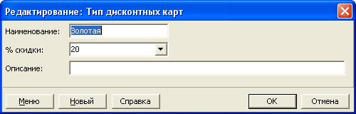
Рис. 3.9 Добавление типа дисконтной карты

- справочник «Дисконтные карточки», в котором создается дисконтная карта клиента с соответствующим типом и уникальным кодом (рис 3.10).

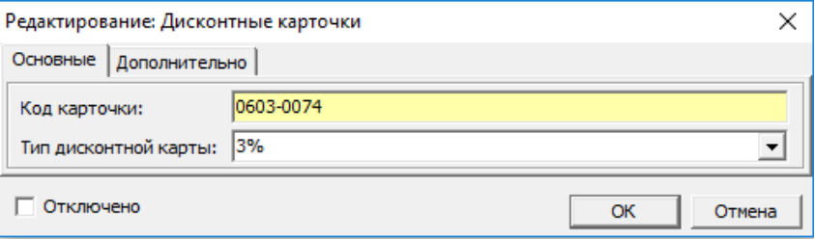
Рис. 3.10 Добавление дисконтной карточки клиента

- справочник «Правила скидок», в котором выбирается необходимый тип дисконтный карт и устанавливаются параметры скидки (рис 3.11).

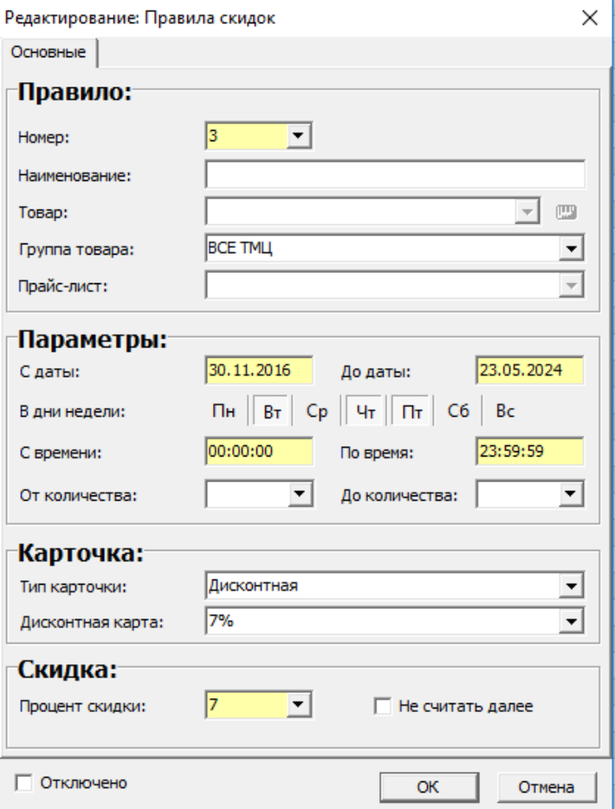
Рис. 3.11 Добавление дисконтной карточки клиента

Номер правила устанавливает приоритет применения нескольких скидок. Он идёт по мере убывания. (1 - самый высокий, 2 - меньше и т.д.).
Правила скидок для различных карт должны иметь более высокий приоритет, чем все остальные (различные акции). Так, если после применения скидки по карте не должны применяться другие скидки, то для такого правила необходимо установить признак Не считать далее.
Однако, если некая акция не должна перебиваться скидкой по карте, то правило для данной акции должно иметь более высокий приоритет и также иметь признак Не считать далее.

Накопительная система скидок
Смысл данной системы состоит в том, что клиент имеет возможность приобрести скидку, в зависимости от накопленной суммы всех покупок.
В первый раз накопительную карту скидок клиент получает, если общая сумма чека превышает какую-либо заданную магазином сумму. При следующей покупке и при предоставлении клиентом данной карты, высчитывается соответствующая скидка, а сумма покупок наращивается. При накоплении очередной определенной суммы, покупатель получает карту с большим процентом скидки, которая будет действительна со следующей покупки.
Для функционирования системы накопительных карт необходимо внести данные в справочник Расчет по накопительным картам (рис 3.11). Здесь указываются границы сумм, соответствующие этим суммам проценты скидки и время действия карты.

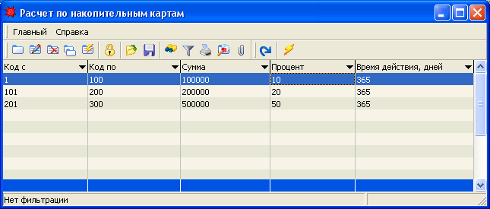
Рис. 3.12 Расчет по накопительным картам

Накопительные карты создаются в режиме кассира. Если при расчете сумма чека превышает минимальную сумму, заданную в справочнике Расчет по накопительным картам, автоматически будет появляться окно, в котором продавец заполняет код карты и данные клиента (рис 3.12).
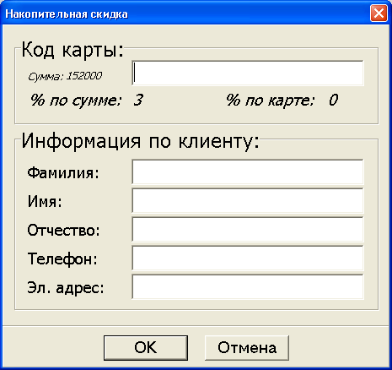
Рис. 3.13 Окно ввода накопительной карты

Если покупатель уже имеет накопительную карту и предоставляет ее до расчета чека, продавец вызывает по комбинации клавиш окно ввода карты, заполняет код, после чего суммы позиций чека пересчитываются с соответствующей скидкой. Если накопленная сумма попадает под повышение процента скидки, также автоматически при расчете будет появляться окно замены карты (рис 3.14).

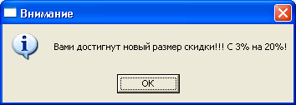
Рис. 3.14 Окно замены процента накопительной карты

При возврате товара накопительная сумма уменьшается, соответственно, в зависимости от нее процент пересчитывается.
Данные по карточке заносятся также в справочник 02. Накопительные карточки (рис. 3.15):

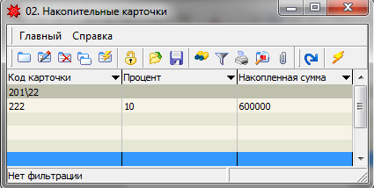
Рис. 3.15 Накопительные карточки клиента

Помесячная система скидок
Смысл данной системы аналогичен накопительной системе скидок, за исключением того, что скидка считается от суммы, накопленной за предыдущий месяц.
При первом использовании карты в новом месяце, накопленная сумма сбрасывается, а процент устанавливается в соответствие с накопленной за предыдущий месяц суммой по правилам, установленным в документе Расчёт по месячным картам (рис. 3.16).
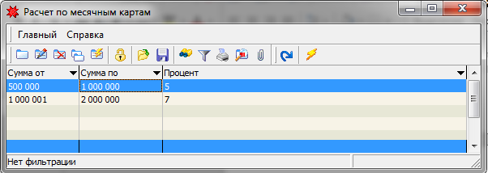
Рис. 3.16 Расчёт по месячным картам

Помесячную карточку создаёт администратор на серверной базе. Карта может изначально иметь некий процент либо быть «чистой». В этом случае первый месяц использования данной карты позволяет только накапливать сумму для процента на следующий месяц, без скидки в текущем.
Если при расчёте чека покупатель предоставляет помесячную карту, то продавец вызывает по комбинации клавиш окно ввода карты, заполняет код, после чего суммы позиций чека пересчитываются с соответствующей скидкой (рис 3.17).
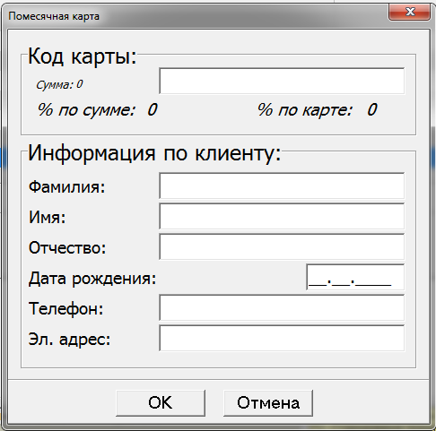
Рис. 3.17 Окно ввода помесячной карты

Данные по карточке заносятся также в справочник 03. Помесячные карты (рис. 3.18):

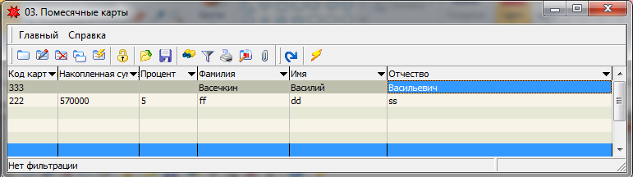
Рис. 3.18 Помесячные карты

3.4.5.3 Пример расчета скидок
Расчет скидок можно представить в виде этапов:
- расчет скидок по позициям чека (т.е. скидок на товар или товарную группу);
- расчет скидки на сумму чека;
- пропорциональное разбиение скидки на сумму чека между позициями чека (требуется для расчета возвращаемой суммы при оформлении возврата по данному чеку продажи);
- округление.

Рассмотрим расчет скидок на ТМЦ и товарные группы.
Для начала необходимо заполнить справочник 00.Правила скидок. Этот справочник имеет следующие поля
- правило (целое число). Приоритет правила (чем меньше число, тем выше приоритет);
- товар. ТМЦ, для которого действует правило;
- группа. Группа ТМЦ, на которую действует правило. Внимание: правило действует либо для ТМЦ, либо для группы ТМЦ. Если одновременно заполнены поля Товар и Группа, правило будет считаться правилом по товару;
- со времени, по время. Если эти поля заполнены, то правило действует в указанный период времени. Если заполнено только одно из полей, то другое считается равным 0.00 часам или 24.00 часам соответственно. Если поля не заполнены, считаем, что правило действует в любое время;
- с даты, по дату. Аналогично;
- с кол-ва, по кол-во. Аналогично;
- Карта оплаты;
- процент скидки (если скидка по накопительной карте, % можно не указывать);
- не считать дальше. Значение «истина» указывает, что правила с более низким приоритетом не будут применяться к этому товару.

Рассмотрим пример применения правил. Пусть установлены скидки, рассчитывать которые нужно в следующем порядке
- На бананы, проданные во время с 15.00 по 19.00 в количестве от 10 до 20 кг, скидка 10%;
- На бананы, проданные во время с 15.00 по 19.00 в количестве более 20 кг, скидка 20%;
- На хлебо - булочные изделия сегодня скидка 4%. Другие скидки на бананы не распространяются;
- На любые фрукты (кроме бананов), в кол-ве от 15 кг, скидка 5%;
- На яблоки сегодня скидка 3%.

Правила для приведённых расчётов выглядят так:
1. товар = банан
со времени = 15.00
по время = 19.00
с кол-ва = 10
по кол-во = 20
% = 10%
не считать дальше = ложь
2. товар = банан
со времени = 15.00
по время = 19.00
с кол-ва = 21
% = 20%
не считать дальше = ложь
3. группа = х\б изделия
с даты = «сегодняшняя дата»
по дату = «сегодняшняя дата»
% = 4%
не считать дальше = ложь
4. группа = фрукты
с кол-ва = 15
% = 5%
не считать дальше = ложь
5. товар = яблоко
с даты = «сегодняшняя дата»
по дату = «сегодняшняя дата»
% = 3%
не считать дальше = ложь

Правила расставлены в порядке убывания приоритета.
Пусть в чеке 25 кг бананов по 0.2 р за кг (двумя позициями – по 5 и по 20 кг), 10 кг апельсинов по 0.15 р, 5 кг яблок по 0.2 р и 10 бутылок молока по 0.1 р. Чек пробит 17.00 часов.
Расчет скидок будет происходить в следующем порядке:
- отсеиваются правила, не применимые к чеку (правило 4). Остальные сортируются в порядке убывания приоритета (1,2,3,5,6);
- применяем правило 1. В правиле фигурирует кол-во, поэтому находим суммарное кол-во бананов в чеке несколько позиций с товаром «банан»). Оно равно 25. Правило не подходит, т.к. 25 не входит в отрезок от 10 до 20 кг;
- применяем правило 2. Оно подходит. Рассчитываем сумму со скидкой для обеих позиций. Получаем 5 * 0.2 * (1 – 10/100) = 0.9 р и 20 * 0.2 * (1 – 10/100) = 36 р;
- применяем правило 3. Для рассчитанных позиций чека помечаем, что дальше по ним не будут вестись расчеты скидок;
- применяем правило 5. Рассчитываем суммарное кол-во всех товаров в чеке, входящих в группу «фрукты» (кроме тех, что уже были рассчитаны, т.е. бананов). Оно равно 10 + 5 = 15 кг. Яблоки и бананы подходят под ограничения правила, пересчитываем суммы со скидкой: 10 * 0.15 * (1 - 5) ;
- применяем правило 6. Применимо к яблокам. Рассчитываем новую сумму со скидкой: 1.71 * (1 – 3/100) = 1.66 р.

Теперь рассмотрим расчет скидки на сумму чека. Сначала необходимо заполнить справочник Суммы скидок и Товары-исключения для скидок. Пусть яблоки являются исключением. Пусть от 2р до 8р скидка на сумму чека равна 5%.
Проверяем общую сумму по позициям (без яблок):
0.9 + 3.6 + 1.43 + (10 * 0.1) = 6.93р – подходит, рассчитываем скидку 6.93 * 5 /100 = 0.35
Разделяем скидку между позициями пропорционально суммам без скидки:
0.9 - 5 *0.2 * 0.35 / (25*0.2 + 10 * 0.15 + 10 * 0.1) = 0.85
3.6 – 20 * 0.2 * 0.35 / 7.5 = 3.42
1.43 – 10 * 0.15 * 0.35 / 7.5 = 1.36
0.1 * 10 – 0.1 *10 * 0.35 / 7.5 = 0.95
Сумма без скидки = (25*0.2 + 10 * 0.15 + 6 * 0.3 + 10 * 0.1) = 9.3.
Сумма со скидкой = (0.85 + 3.42 + 1.36 + 1.71 + 0.95) = 8.3.
Сумма скидки = 9.3 – 8.3 = 1 р.

3.4.6 Закрытие чека
Подитог чека рассчитывается при каждом добавлении позиции. Для закрытия чека кассиру необходимо нажать клавишу “Итог”, в результате чего на экране появится форма оплаты (рис 3.19).
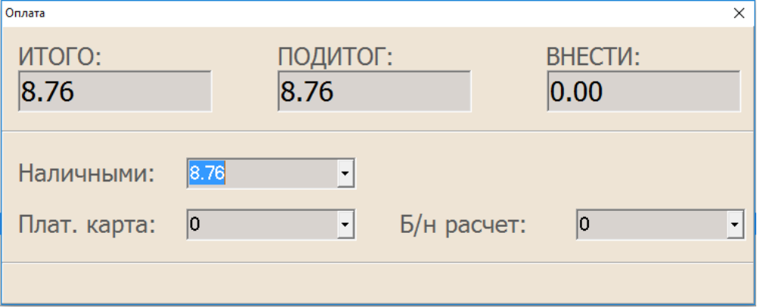
Рис. 3.19 Форма оплаты

Если денежная сумма, полученная от клиента, равна сумме чека, то кассиру достаточно нажать на Ввод. Иначе сумму оплаты необходимо ввести в поле Наличными, при этом автоматически будет рассчитана сдача по чеку.
Можно оплатить чек полностью или частично картой \ безналом (для этого нужно выбрать тип карты \ безнала) и внести соответствующие суммы. Одновременно выбрать оплату картой и оплату безналом нельзя.
При печати свободного чека возврата, или возврата по чеку, оплаченному только наличными, форма оплаты не появляется, и вся сумма возвращается наличными. При возврате по чеку, полностью оплаченному картой \ безналом, форма оплаты также не появляется, вся сумма проходит как возврат на карту \ безнал. Если возврат происходит по чеку, оплаченному двумя видами оплаты, то при закрытии чека появится форма оплаты. Тип карточки (или безналичного расчета) будет жестко установлен. Можно будет задать суммы возврата наличными и безналичными, но общая сумма должна быть равна сумме чека.

3.4.7 Контроль наличности, кассовые отчеты

3.4.7.1 Внесение и изъятие наличных денег
Для фиксации внесения денег в кассу/изъятия из кассы, необходимо выполнить следующее:
- ввести необходимую сумму для внесения/изъятия;
- нажать на кнопку “Внес”/“Из”.
После завершения внесения/изъятия денег открывается денежный ящик и сумма фиксируется на чеке и контрольной ленте.

3.4.7.2 Отчет по кассе (отчет X)
X – отчеты могут быть использованы для отчетности внутри самого магазина и для контроля работы кассира. Для его построения необходимо нажать кнопку “Х отч”

3.4.7.3 Сменный отчет (отчет Z)
Z – отчет строится при закрытии смены. Для его построения необходимо нажать кнопку “Z отч”.

3.4.8 Отчеты продаж и возврата
Также можно просмотреть и распечатать следующие отчеты, вызывающиеся из исследователя (рис 3.20):
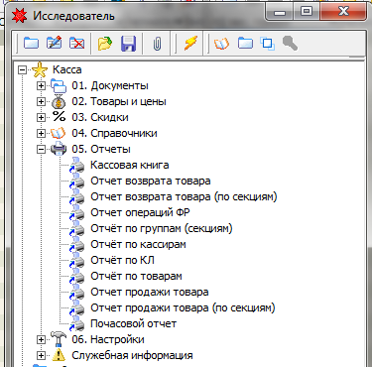
Рис. 3.20 Отчеты

Отчёт по кассирам содержит данные по действиям кассиров на КС (внесения в денежный ящик, изъятия из денежного ящика, продажи, возврат, аннулирования) за заданный период (соответствует «Отчёту по кассирам» СТБ 1364.0-2007).
Отчёт по товарам содержит данные по продажам и возвратам, выполняемым на КС за заданный период в разрезе товаров (соответствует «Отчету по видам товаров (работ, услуг) СТБ 1364.0-2007)».
Отчёт по группам (секциям) содержит данные по продажам и возвратам, выполненным на КС за заданный период в разрезе групп товаров (соответствует «Отчету по секциям» СТБ 1364.0-2007).
Почасовой отчет содержит данные по продажам за каждый час в заданный период времени в разрезе видов оплат (соответствует «Почасовому отчету» СТБ 1364.0-2007).

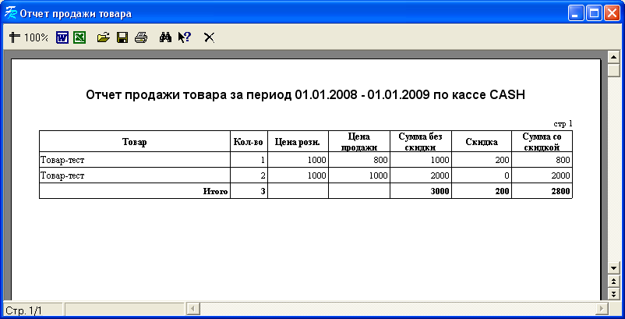
Рис. 3.21 Пример отчета продажи товара

3.4.9 Создаваемые в системе документы
В процессе работы кассира автоматически создаются следующие документы (по ним и строятся отчеты, описанные в 3.4.8):
- Чеки. Это все данные о чеках (номер, дата, кассир, был ли распечатан, суммы оплаты и т.д.) и о позициях чека (ТМЦ, кол-во, цена по прайсу и со скидкой, сумма);
- Лог операций на ФР (данные о внесениях и изъятиях наличности, а также о построении X и Z отчетов)
- Лог действий кассира (полный лог всех действий, с описанием ошибки, если она была).

4 Синхронизация
Связь всех элементов системы отображена на рисунке 4.1. ССУ синхронизируется с базами серверов, базы сервера со своими кассами и обратно. Для нормальной работы всего комплекса настоятельно рекомендуется каждое звено цепи помещать на отдельную ЭВМ.

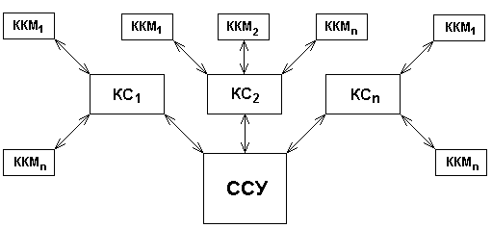
Рис. 4.1 Связь КА

Перед вводом каких-либо данных необходимо заполнить следующие справочники, указывающие связь между базами:
На базе ССУ – справочник Кассовые сервера (рис 4.2). Здесь содержаться данные по КС, с которыми будет синхронизироваться база ССУ:
- подразделение;
- путь к базе сервера;
- при необходимости временно не предавать данные на сервер устанавливается поле «Отключен».
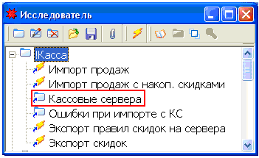
Рис. 4.2 Настройка КС на базе ССУ

На базе КС – справочник Кассы (рис 4.3). Указать все кассы, принадлежащие данному серверу;
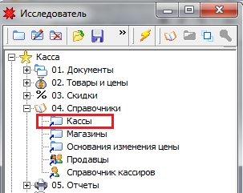
Рис. 4.3 Настройка POS на базе КС

На базе POS в форме параметров системы установить параметр “Синхронизировать с главной базой” и указать путь к базе КС (рис 2.18). Для проверки синхронизации, можно воспользоваться формой «Проверка настроек» рис 4.4.

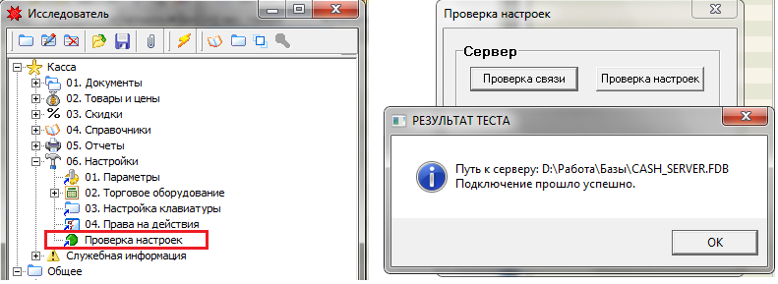
Рис 4.4 Проверка настроек

Данные, которые синхронизируются в системе, разделяются на 3 вида:
Данные по товарам:
- Единицы измерения;
- Группы ТМЦ;
- Товары;
- Штрихкоды;
- Дополнительные единицы измерения.
Справочная информация:
- Группы пользователей,Пользователи;
- Права на действия;
- Кассы;
- Кассиры;
- Магазины;
- Баркод для весового товара;
- Сотрудники;
- Контакты;
- Банки;
- Подразделения;
- Основания изменения цены;
- Компании.
Данные для работы системы скидок:
- Расчет по накопительным скидкам;
- Тип дисконтных карт;
- Суммы скидок;
- Товар-исключение для скидки;
- Правила скидок;
- Контакты;
- Люди;
- Карточки клиента;
- Накопительные суммы;
- Дисконтные карты.

4.1 Связь ССУ и КС

4.1.1 ССУ → КС
Приход товара осуществляется на базе ССУ. Для того чтобы экспортировать все остатки на КС необходимо запустить глобальный макрос “Экспортировать остатки”. Если экспортируются остатки по конкретной накладной, то выполнить локальный макрос “Экспортировать”, выделив необходимую запись накладной на получение товара. В результате чего на базе КС заполнятся прайсы товарами, по которым есть остатки, ценами и количеством. Перед синхронизацией склад-сервер необходимо обязательно настроить кассовые сервера (смотрите ниже)!
Для работы системы со скидками необходимо заполнить справочники, содержащие информацию для их расчета на базе склада.
- Расчет по накопительным скидкам;
- Расчет по месячным скидкам;
- Тип дисконтных карт;
- Суммы скидок;
- Товар-исключение для скидки;
- Правила скидок.

Для возможности передачи на каждый сервер своих правил скидок в таблицы (кроме 3) добавлено поле “Подразделение”, где можно указать соответственно то подразделение, для которого устанавливается скидка. Если оно не заполнено, то данные будут переданы всем серверам.

4.1.2 КС → ССУ
На базе КС необходимо заполнить справочник “Исследователь » Касса » 04.Справочники » Кассы”. Вводятся данные по всем кассам, принадлежащие данному серверу:
- магазин;
- код кассы;
- наименование кассы. Вводится наименование компьютера, на котором будет работать касса;
- синхронизировать. При установленном поле будет производиться синхронизация сервер-касса.

Вводятся пользователи “Исследователь » Сервис » Администратор » Пользователи”, “Исследователь » Касса » 04.Справочники» Кассиры”.
Чтобы забрать продажи и данные по скидкам с базы Сервера, необходимо вызвать макрос Импорт продаж на базе склада (рис 4.2). Склад подключается к серверам и переносит изменения по товарам и скидкам к себе в соответствии проданных чеков.
Автоматически импорт-экспорт между ССУ и КС будет выполняться, если в форме “Настройка” на закладке Синхронизация установлен признак “Экспорт-импорт” и “Время периода синхронизации” (выполняется один раз после 23-00).
Для автоматической синхронизации данных по накопительным скидкам необходимо в форме “Настройка” на закладке Синхронизация установить признак “Синхронизировать с серверами”. Синхронизация будет происходить через столько минут сколько установлено в признаке “Период времени синхронизации”.

4.2 Связь КС и POS

4.2.1 КС → POS
Синхронизация данных по товарам и по скидкам осуществляется автоматически при открытии чека на POS. Для этого должен быть указан параметр “Синхронизировать с главной базой”.
Для синхронизации справочной информации должен быть настроен справочник синхронизируемых документов Касса » Служебная информация » Синхронизация »Таблицы для синхронизации» рис 4.4.

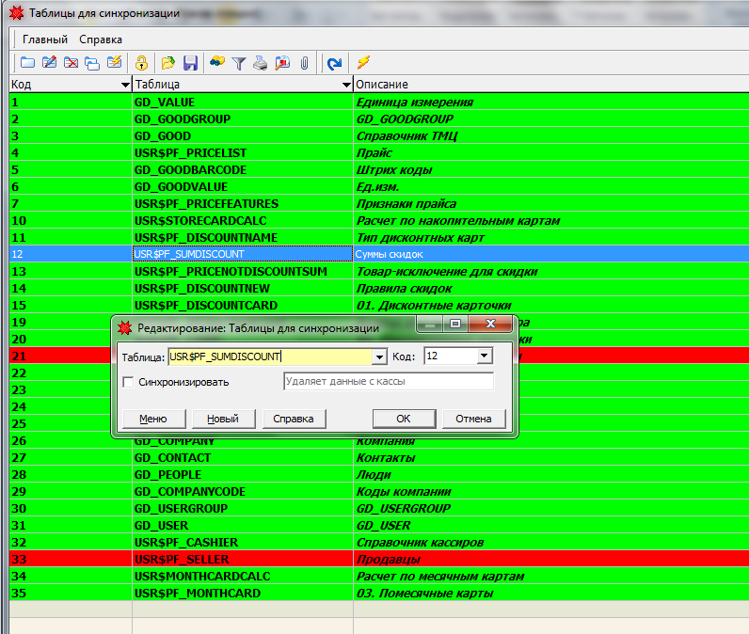
Рис. 4.4 Синхронизация КС →POS

Если какой-нибудь документ не следует синхронизировать, то надо убрать соответствующую галочку у выбранного документа. Также при открытии формы редактирования можно увидеть дополнительную информацию о синхронизации (удаляются данные на кассе при удалении на сервере или нет).
Данные по товарам также могут передаваться при помощи внешних файлов. Для этого необходимо:
- настроить FireBird;
- каждой кассе должен быть подключен сетевой диск, на который сервер будет выгружать внешние файлы. Если касса не на одном компьютере с сервером, в конфиге FireBird на кассе установить, например ExternalFileAccess = Restrict G:\Temp\ex_table\Server (G - сетевой диск). У сервера ExternalFileAccess = Full;
- в параметрах КС указать каталог внешних файлов G:\Temp\ex_table\Server\;
- в параметрах кассы указать каталог внешних файлов G:\Temp\ex_table\Server\ и параметр "Сетевой". Если сервер и касса на одном компьютере, параметр “Сетевой” не ставить. У кассы должен быть указан путь к главной базе, но не должен указан параметр “Синхронизировать с главной базой”.

Со стороны КС внешние файлы сохраняются командой из Исследователя “Сформировать внешние файлы” (рис 4.4).

4.2.3 POS → КС
Если установлен параметр “Выгрузка данных по чекам”, то при закрытии чека будет выполняться функция передачи данных по чеку на КС:
- Дисконтные карты;
- Накопительные карты;
- Помесячные карты;
- Прайс (если установлен параметр “Контроль остатков”).
Если синхронизация данных по товарам ведется при помощи внешних файлов, то загрузка товаров выполнится при вызове глобального макроса “Загрузить прайсы из внешних файлов” на базе POS.

